МУНИЦИПАЛЬНОЕ АВТОНОМНОЕ ДОШКОЛЬНОЕ ОБРАЗОВАТЕЛЬНОЕ УЧРЕЖДЕНИЕ
ДЕТСКИЙ САД №20 «ЩЕЛКУНЧИК» ГОРОДСКОГО ОКРУГА ЩЁЛКОВО
(МАДОУ детский сад №20 «Щелкунчик» ГОЩ)
141112, Московская область, г. Щелково, ул. 8Марта, стр.20. Тел. 8(496)566-81-72 | http://ds20-schel.edumsko.ru  e-mail: mdouds20@mail.ru
___________________________________________________________________

Публикация на тему:

«Эффективные средства, формы и инновационные методы работы с детьми с ограниченными возможностями здоровья»

Разработали: учитель-логопед Анисимова М. А.

учитель-логопед Гизбург Г. Р.

Щелково 2023 г.

Эффективные средства, формы и инновационные методы работы с детьми с ограниченными возможностями здоровья

Обращаясь к терминологии такого понятия, как «ограниченные возможности здоровья», следует привести определение, предложенное Н.Н. Малофеевым: «ОВЗ – это наличие физических, психических и сенсорных нарушений, вследствие которых ребенок не может вести полноценный образ жизни».
Проблема детей-инвалидов становится все более актуальной. Социальными индикаторами являются рост детской инвалидности и снижение демографических показателей. Перспективы социального развития заключаются в сохранении трудового потенциала, от которого напрямую зависит здоровье и развитие подрастающего поколения.
Важнейшим периодом развития детей является дошкольный возраст, когда формируются все основные навыки и умения, влияющие на познание, общение и другие области. Работа с детьми с ограниченными возможностями здоровья требует особых знаний, навыков и подходов, а самое главное - требует индивидуального подхода.
На основании вышесказанного можно сделать вывод, что применение эффективных средств, форм и инновационных методов работы с детьми с ограниченными возможностями здоровья поможет успешной адаптации воспитанников в социальной среде.
1. Один из действенных способов, это визуальные средства: использование визуальных пособий, таких как картинки, диаграммы, символы, все это поможет развитию зрительного восприятия, внимания и памяти, активизации словарного запаса, развития связной речи.
Например, можно сопоставлять окружающие нас объекты с геометрическими фигурами: солнце – круг, дом – квадрат, треугольник – крыша. Использовать сигнальные карточки при выполнении заданий, например, зеленый – правильно, красный – не правильно, использовать смайлики, мордашки персонажей.
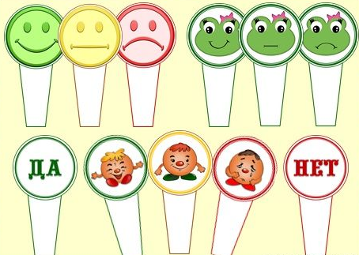
2. Мультисенсорная стимуляция: использование различных сенсорных материалов, таких как разнообразные текстуры, ароматы, звуки. Данный способ поможет детям с ограниченными возможностями здоровья получать полноценный опыт и обучаться через разные каналы восприятия.
Например, при изучении животных можно использовать звуки, которые данные животные произносят.
Можно предоставить ребенку с ОВЗ набор разнообразных объектов, таких как:
- пушистые мячики;
- гладкие камни;
- рельефные картоны;
- жесткие пластиковые формы;
- мягкие ткани различных фактур.
- фрукты, овощи с текстурой.
Следует предложить ребенку возможность исследовать эти материалы при помощи его рук или других доступных средств. Ребенок может сжимать, лепить, касаться и исследовать различные текстуры. Это поможет ему развивать тактильные навыки, восприятие и улучшать моторику.

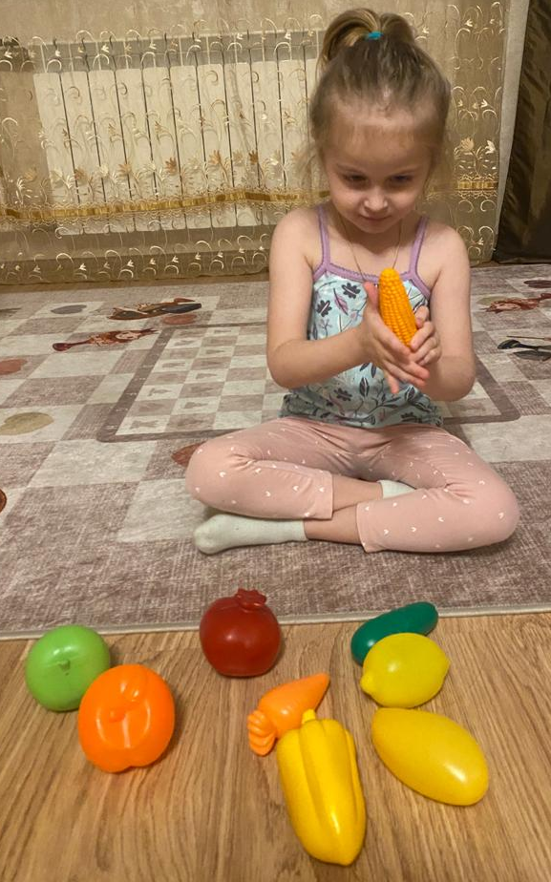
3. Технологии поддержки: использование инновационных технологий, таких как компьютерные программы, сенсорные устройства, планшеты и специализированные приложения, может улучшить доступность образования и развитие детей с ограниченными возможностями здоровья.
Например, существуют программы для развития коммуникативных навыков, тренажеры для работы со зрением и множество других инновационных решений.
4. Инклюзивное образование: инклюзивное образование стремится обеспечить участие детей с ограниченными возможностями здоровья в общем образовательном процессе, предоставляя им поддержку и адаптированные методы обучения. Это включает индивидуальное программирование, дифференцированный подход к заданиям и поддержку специалистов.
5. Использование искусства и музыки: использование искусства и музыки может иметь положительный эффект на различные аспекты развития детей с ограниченными возможностями здоровья. Это может быть в виде творческой терапии, музыкальных занятий, живописи и рисования, которые помогают развивать воображение, самовыражение и моторику детей.
6. Использование цифр в виде вставок магнитов или картинок на доску при решении примеров. Можно составить пример на доске и предложить ребенку найти ответ среди цифр и прикрепить его на доску.
Детям очень нравится соревновательный момент в ходе выполнения данного вида задания, т. к., чтобы прикрепить свою карточку на доску, им нужно правильно ответить на вопрос или выполнить предложенное задание лучше других.
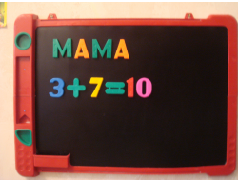
7. Занятия и терапии с использованием животных: Работа с животными, такая как зоотерапия или гиппотерапия (терапия на лошадях), может иметь положительный эффект на различные аспекты развития детей с ограниченными возможностями здоровья. Взаимодействие с животными может помочь улучшить моторику, социальные навыки, эмоциональное самочувствие и мотивацию.
Например, можно отвести детей в контактный зоопарк, в качестве экскурсии, либо договорится с работниками зоопарка на проведение подобных занятий. Либо же, небольших животных можно принести с собой на занятие.
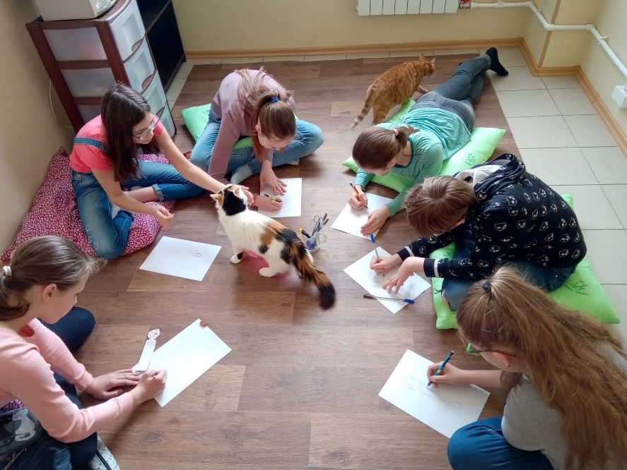
В работе с детьми с ограниченными возможностями здоровья большую роль имеют игровые приемы обучения. «Учить, играя» – главная заповедь, которую следует применять в обучении детей с ОВЗ. Дети всегда с удовольствием выполняют игровые задания. Игра ставит их в условия поиска, пробуждает интерес к победе, а отсюда стремление быть быстрым, собранным, ловким, находчивым, уметь четко выполнять задания, соблюдать правила игры.
Эти эффективные средства, формы и инновационные методы могут помочь в работе с детьми с ограниченными возможностями здоровья, улучшая их развитие, коммуникацию, социальные навыки и качество жизни. Важно индивидуально подбирать и сочетать различные подходы в зависимости от потребностей и возможностей каждого ребенка.

